Отчёт по 1 этапу проекта

Сайт научного работника

Викторов Егор

Содержание

# 1 Цель работы

Подготовить репозиторий на основе шаблона. Ознакомиться с генератором сайтов hugo.

# 2 Выполнение работы

Клонирую репозиторий с шаблоном сайта-визитки.

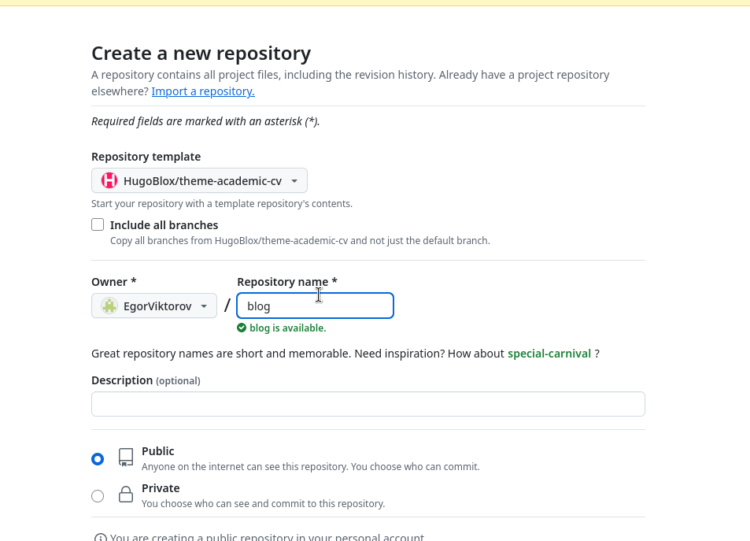

Figure 1: Создание репозитория из шаблона

Создаю локальные репозитории для размещение сайта.

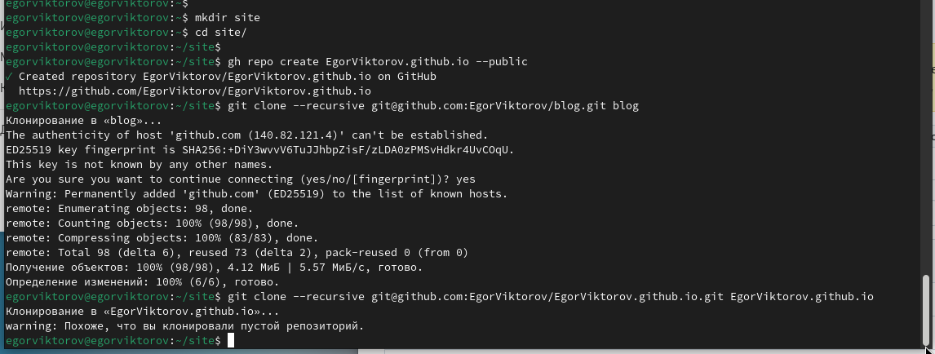

Figure 2: Создание локальных репозиториев

Тестирую запуск hugo.

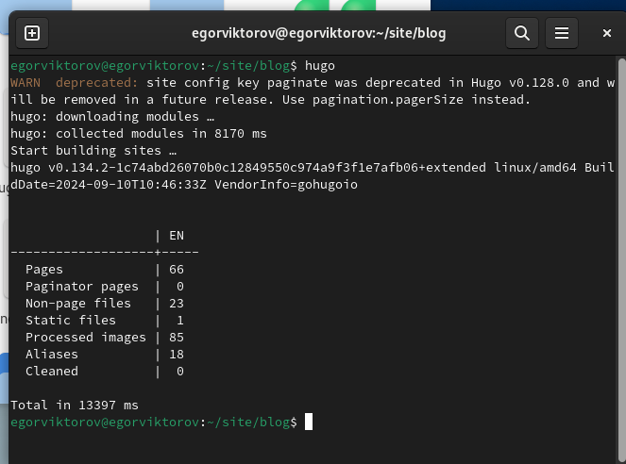

Figure 3: Инициализация hugo

Подготовка репозитория для файлов сайта.

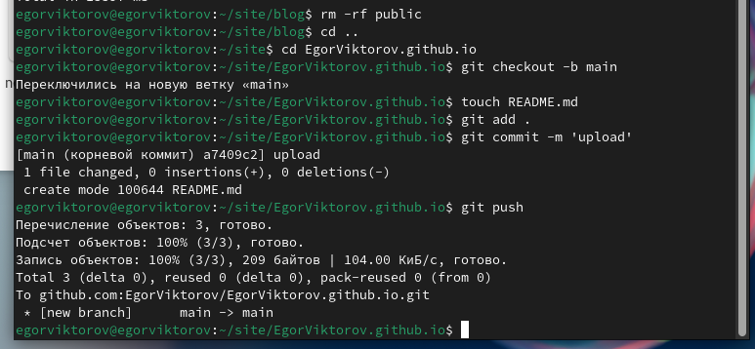

Figure 4: Подготовка репозитория

Связывание папки public с подготовленным репозиторием.

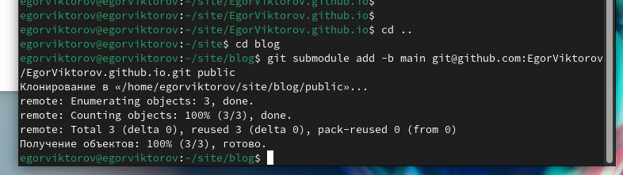

Figure 5: Подготовка папки public

Развертывание сайта на основе HitHub Pages.

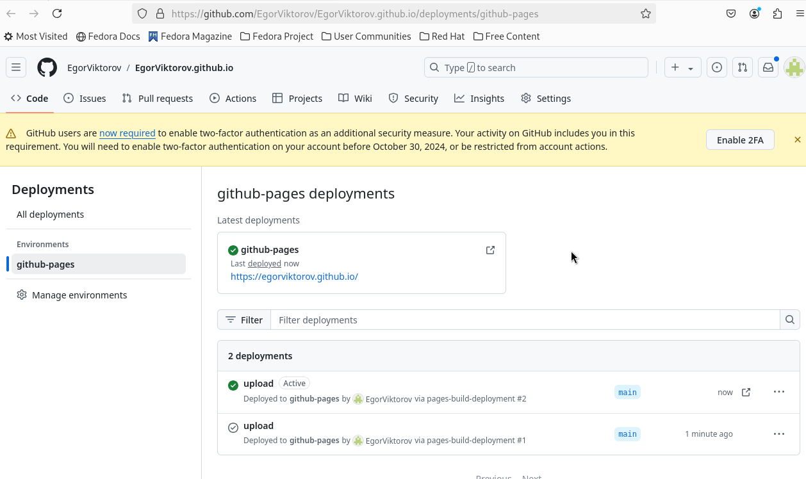

Figure 6: Развертывание сайта

# 3 Выводы

Подготовили репозиторий и установили hugo.